

微机原理与接口技术 实验报告

学 院： 信息数理学院
学生姓名： 林锦雄
专业班级： 计算机162 学号： 16430121
实验名称： 可编程定时/计数器8253实验
2018 ~ 2019 学年第 二 学期第 4 次实验
实验日期： 2019.04.27 指导老师： 潘操
成 绩： 批阅老师：

一、实验目的
（1）学习 8086 与 8253 的连接方法。
（2）学习 8253 的控制方法。
（3）掌握 8253 定时器/计数器的工作方式和编程原理。

二、实验设备
PROTEUS教学实验系统（8086/8051）

三、实验原理
（1）写入控制字
（2）写入计数初值
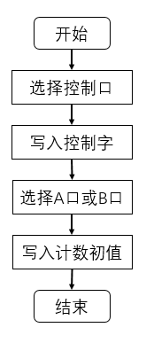
图1 实验原理图

四、实验内容

1.利用8253控制一个发光二极管的点亮和熄灭。

1.1硬件设计
连线：CLK0连接A口，CLK1连接B口，OUT0和CLK1相连，GATE0和GATE1相连，led灯和OUT1相连并接地。
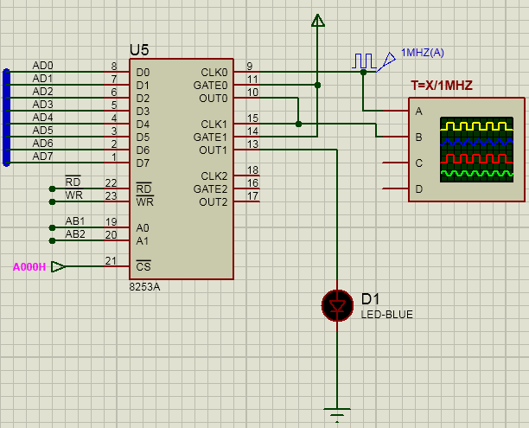
图2 系统硬件电路原理图

1.2 软件设计

软件设计程序代码及分析
CODE SEGMENT ;H8253.ASM
ASSUME CS:CODE
START: JMP TCONT
TCONTRO EQU 0A006H
TCON0 EQU 0A000H
TCON1 EQU 0A002H
TCON2 EQU 0A004H
TCONT: MOV DX,TCONTRO ;控制口
MOV AL,35H ;计数器0，先写低8位，后高8位，方式2，BCD计数,00 11 010 1
OUT DX,AL
MOV DX,TCON0 ;A口
MOV AL,00H ;时钟为1MHZ ，计数时间1000 输出频率50KHZ，先写低8位00
OUT DX,AL
MOV AL,10H ;后写高8位10
OUT DX,AL
MOV DX,TCONTRO
MOV AL,77H ;计数器1，先写低8位，后高8位，方式3，BCD计数,01 11 011 1
OUT DX,AL
MOV DX,TCON1 ;B口
MOV AL,60H ;时钟为1MHZ ，计数时间=160 输出频率50KHZ，，先写低8位60
OUT DX,AL
MOV AL,01H ;后写高8位01
OUT DX,AL
JMP $
CODE ENDS
END START

实验结果分析
通过计数初值的设定实现灯亮10秒熄灭10秒，一直循环。
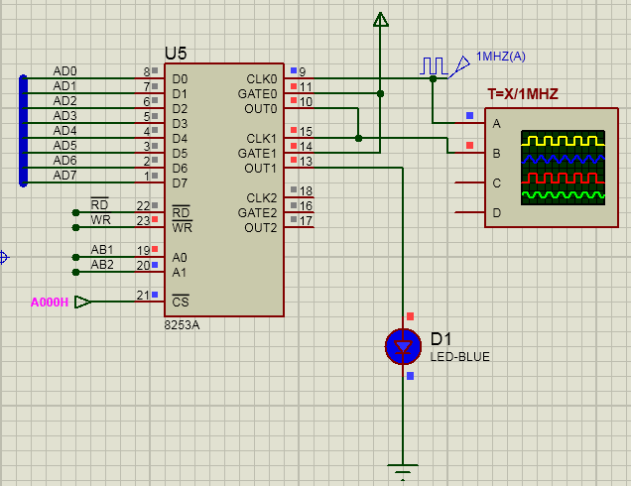
图3 led点亮图
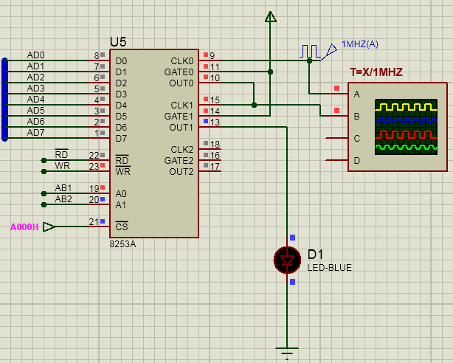
图4 led熄灭图

实验心得
在本次可编程定时/计数器8253实验中，我们利用8253控制一个发光二极管的点亮和熄灭。学习 8086 与 8253 的连接方法，学习 8253 的控制方法，掌握 8253 定时器/计数器的工作方式和编程原理。
经过这次上机的实践，加深了我们对汇编语言基础语法的理解和使用，结合实际问题来编写相应代码，增强了我们的编程应用能力。

